Фамилия:_____________________ Класс: 12____________________Число:___________
Контрольная работа.
Риторика. Культура общения.
1 вариант.

1.Какие виды общения реализуются в следующих речевых жанрах: 22х0,5=11п._____

а) Устный ответ на экзамене - ____________________________________________________________________________
____________________________________________________________________________________________________________
б) Поздравительная открытка - ___________________________________________________________________________
___________________________________________________________________________________________________________
в) Заявление на отпуск -___________________________________________________________________________________
____________________________________________________________________________________________________________

2. a)Определите значение жеста, позы. 3х0,5=1,5п.______
1)_ 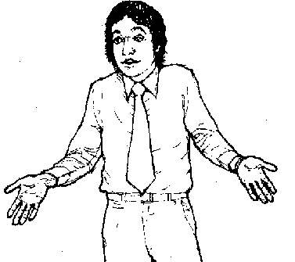______ 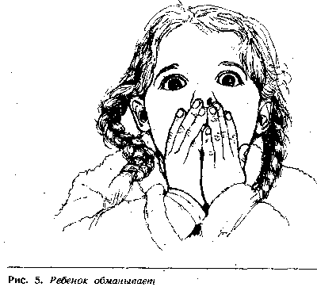
Пожимание плечами 2)ребенок обманывает
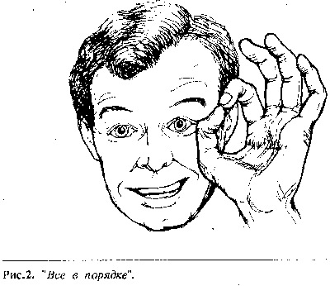 3)все в порядке

б) Напишите, на какое ЧУВСТВО ИЛИ СОСТОЯНИЕ указывают сочетания. 9х0,5=4,5п._____

глаза на лоб лезу | Удивления
стукнуть кулаком по столу
хлопнуть себя по лбу
повернуться спиной
пожать плечами | непонимание, недоумение
развести руками | Растерянность
сжать губы | Не говорить все откровенно
надуть губы | Недовольство
указать на дверь. | Выгонять

3.Каким видом чтения (просмотровое, изучающее и т.д.) вы будете пользоваться в следующих ситуациях: 5х1=5п._____

-вы купили газету и знакомитесь с его содержанием _____________________________________________
-вы готовитесь к презентации и ищете нужный материал __________________________________________
-вы готовитесь к экзамену и повторяете пройденное ______________________________________________
-вы выбираете книгу в подарок ________________________________________________________________
- вы готовитесь к уроку физики ______________________________________________________________

4.Вспомните и назовите заголовки: 5 п._____
-выражающие главную мысль произведения _____________________________________________
-сформулированные в виде вопроса _____________________________________________________
-непонятные, интригующие ___________________________________________________________
Вспомните названия книг, ясно показывающие их жанр:
-произведение на историческую тему ___________________________________________________
-детектив ___________________________________________________________________________
-фантастика _________________________________________________________________________
- приключения и путешествие __________________________________________________________
- биографические произведения_________________________________________________________

5. Сформулируйте главную мысль текста одним предложением. 2п.______
Совсем недавно побывал я там, где родился. Наш двухэтажный дом, который был самым большим в округе, показался мне удивительно маленьким среди новых каменных домов. Поредел садик, где мы бегали, сровнялась с землёй горка, где мы играли. На этой чудесной горке я сделал великое открытие. Я открыл огонь. Вернее, удивительные камни, из которых можно было высечь огонь. Я приводил сюда ребят, и мы набирали полные карманы этих камней и шли в тёмный чулан. В таинственном полумраке мы стучали камень о камень, пока не появлялся желтовато-синий шарик пламени. Только потом я понял, что огонь делали не серые камни с моей горки, а мои руки. Как только сровнялась с землёй эта чудесная горка, ушло моё детство.
За горкой во все стороны со своими настоящими чудесами начиналась жизнь. Но вера в свои руки, способные добывать огонь, осталась навсегда.
_________________________________________________________________________________________

6.Объясните значение фразеологизмов: 11х2п.=22п._____

1. Проглотить язык резко замолчать
2. Находить общий язык Устанавливать с кем-то контакт, добиваясь расположения.
3. Язык заплетается Кто-то говорит невнятно
4. Язык без костей О человеке, который слишком много болтает, не думая о последствиях.
5. Вертится на языке _______________________________________________________________________
6. Как языком слизнуло О чем-то внезапно и бесследно исчезнувшем.
7. Язык сломаешь __________________________________________________________________________
8. Строить глазки __________________________________________________________________________
9. Вешать голову ___________________________________________________________________________
10. Разинуть рот Выражать свое удивление.
11. Поджать губы Не говорить все откровенно, прервав свою речь.

7. Что такое нерефлексивное слушание? 4п._____
это словосочетание означает, что я внимательно молчу, не вмешиваюсь в речь собеседника своими словами (не комментирую, не высказываюсь). В самом крайнем случае, могу позволить себе минимальную словесную реакцию, не содержащую оценки или суждения.
Что такое рефлексивное слушание?
активное слушание собеседника, постоянное реагирование на его речь. Уместно, когда необходимо уточнять смысл того, о чем говорит собеседник. Применяются следующие формы уточнения: вопросы говорящему, просьба повторить фразу; перефразирование, резюмирование.

8.Этапы создания ПИСЬМЕННОГО текста? 4п.______
____________________________________________________________________________________________________________________________________________________________________________________________________________________________________________________________________________________________________________
9. Определите, какой речевой жанр может выбрать ученик, если он исполняет одну из следующих коммуникативных ролей. 4х0,5=2п._____
Слова для справок: интервью, эссе, репортаж, деловое письмо, заявление, личное письмо.
Коммуникативная роль | Жанр
ОБРАЗЕЦ. Адресат, поддерживающий письменное общение с соблюдением норм с организацией или официальным лицом. | Деловое письмо
Интерпретатор литературных, философских и социальных проблем в свободной форме. | Заявление
Наблюдатель и комментатор происходящего (в момент его совершения и в течение определѐнного, может быть, длительного времени). | Репортаж
Адресат, поддерживающий общение с частным лицом. | личное письмо
Ведущий беседу с политическим, общественным или иным деятелем по актуальным вопросам. | Интервью

Всего( мах 61):_______

Vērtējumu skala e-vidē:
vērtējums | nv | 1 | 2 | 3 | 4 | 5 | 6 | 7 | 8 | 9 | 10
procenti | 0-0,98%  Plaģiāts, cilvēka cieņu aizskaroši vārdi, teksti | 1,00%  -  9,98% | 10,00%  -  19,98% | 20,00%  -32,98% | 33,00%  -  44,98% | 45,00%  -  56,98% | 57,00%  -  66,98% | 67,00%  -  76,98% | 77,00%  -  85,98% | 86,00% - 94,98%  un darba aizstāvēšana klātienē vai Skype | 95,00% - 100,00%  un darba aizstāvēšana klātienē vai Skype

